Отходы вокруг нас. Как появляются несанкционированные свалки?
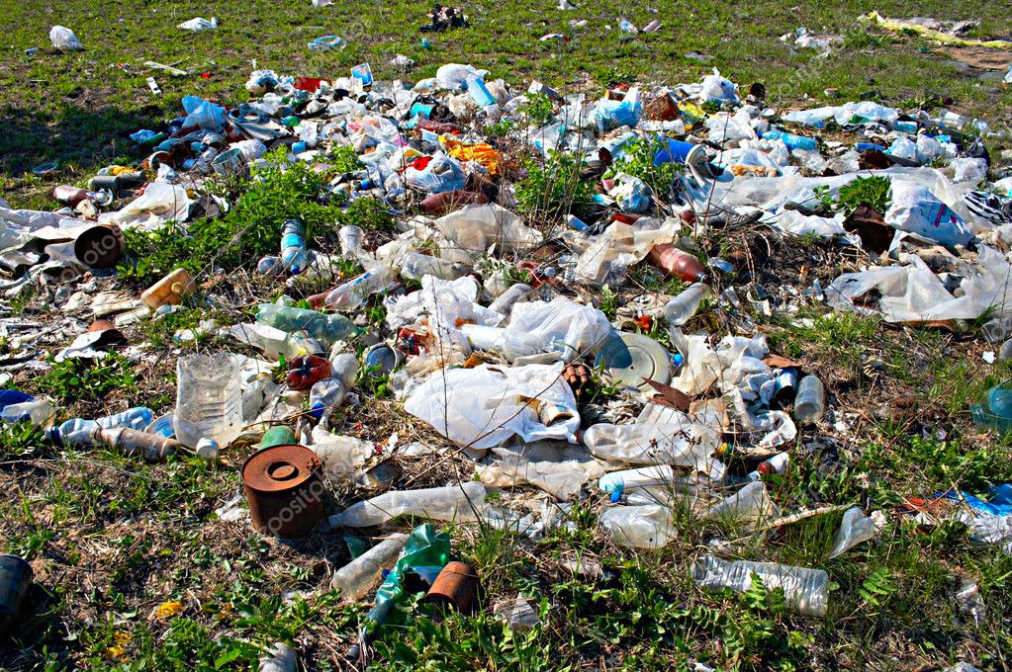

Отходы производства и потребления, или можно их называть просто «отходы», - это вещества или предметы, которые образованы в процессе производства, выполнения работ, оказания услуг или в процессе потребления. Наибольшая часть из них – это отходы промышленных предприятий различных отраслей. Однако очень много внимания уделяется именно твердым коммунальным отходам (ТКО), т.к. мы с вами непосредственно сталкиваемся с ними в нашей повседневной жизни, и именно они образуют свалки ТКО, которые становятся все более острой проблемой для большинства городов и населенных пунктов. ТКО – это отходы, образующиеся в жилых помещениях в процессе потребления гражданами, а также товары, утратившие свои потребительские свойства в процессе их использования в жилых помещениях. В большинстве своем, это тот мусор, который мы ежедневно выбрасываем на помойку.
К ТКО также относятся отходы, образующиеся в процессе деятельности юридических лиц, индивидуальных предпринимателей и подобные по составу отходам, образующимся в жилых помещениях. К ним можно отнести отходы, которые образуются в офисах организаций и учреждений.

Всем известно, что отходы нельзя бросать, где попало. Нас этому учили с детства: «Мусорить нельзя, фантики, кожуру от бананов и огрызки выкидывать только в урну». Это правило, по сути, применимо ко всем: и жителям, и владельцам офисов, и крупным промышленным гигантам. Согласно п. 2 ст. 51 Федерального закона от 10.01.2002 N 7-ФЗ «Об охране окружающей среды» запрещается сброс отходов производства и потребления, в том числе радиоактивных отходов, в поверхностные и подземные водные объекты, на водосборные площади, в недра и на почву.
Вот установленное законом правило: хранение отходов, то есть складирование их, разрешается только в специализированных объектах для размещения отходов – полигонах или соответствующих требованиям законодательства свалках. Полигоны – это специально оборудованные сооружения, предназначенные для размещения отходов. Поэтому если объект не предназначен для этих целей и не оборудован как полигон твердых бытовых отходов, значит, он является несанкционированной свалкой.

Ваши действия при обнаружении свалки
Итак, вы обнаружили свалку. Вот один из алгоритмов, что вам следует делать:
- Попытаться остановить дальнейшее сваливание мусора или складирование мусора на свалке.
- Зафиксировать правонарушение
- Определить ответственный орган власти, а также организацию, которой принадлежит территория под свалкой.
- Выбрать надзорный орган, куда будете обращаться.
- Подготовить и направить жалобу.

Надзор и контроль в области обращения с отходами
Обращение с отходами считается деятельностью, опасной для окружающей среды и здоровья граждан. Следовательно, эта деятельность должна подлежать жесткому контролю со стороны органов государственной власти, а так же населения.
Уборка мест погрузки ТКО отнесена к обязанностям регионального оператора, что с 27 декабря 2018 года закреплено в п. 148(12) постановления Правительства РФ № 354 и п. 2 постановления Правительства РФ № 1156.
Организация, которая управляет многоквартирным домом (МКД) отвечает за организацию и содержание мест накопления ТКО, контейнерных площадок (п. 26 (1) постановления Правительства РФ № 290). При этом плата за организацию и содержание мест накопления ТКО, включая обслуживание и контейнерных площадок, входит в состав платы за содержание жилого помещения, оплачиваемой собственниками помещения в многоквартирном доме.
Управляющие организации должны убирать контейнерные площадки. По решению общего собрания жильцов они могут от имени собственников заключать договоры с регоператором на оказание коммунальной услуги по обращению с отходами, а также приобретать контейнеры.
В зоне индивидуальной жилой застройки решение принимает орган местного самоуправления. Органы местного самоуправления принимают решение о создании места (площадки) накопления твердых коммунальных отходов в соответствии с требованиями правил благоустройства такого муниципального образования.

Жалоба на несвоевременный вывоз бытовых отходов
Невыполнение установленных правил по работе с бытовыми отходами служит поводом для подачи жалобы на не вывоз мусора.
Причинами подать претензию могут послужить:
- неубранная площадка для сбора бытовых отходов (что входит в обязанности регионального оператора);
- вывоз мусора с нарушением установленных предельно допустимых сроков.

Куда обращаться
Претензию по несвоевременной уборке мусора можно адресовать в:
- управляющую организацию (обычно жители многоквартирных домов);
- региональному оператору (жильцы частного сектора и многоквартирных домов);
- администрацию населенного пункта, департамент ЖКХ, Жилинспекцию;
- Роспотребнадзор;
- прокуратуру (когда вышеперечисленные ведомства бездействуют).
В качестве последней инстанции для защиты прав выступает суд. Исковое заявление к региональному оператору, не выполняющему свои обязанности, подается в случае отсутствия результатов от обращения в иные учреждения.

Способы пожаловаться
- устно (например, для начала совершив звонок в управляющую организацию);
- письменно (отправив претензию заказным письмом);
- через Интернет.
Порой достаточно одного звонка для решения проблемы вывоза отходов. Если ситуация не меняется, необходимо претензию подавать письменно.

